**Det traditionelle, moderne og senmoderne samfund og Giddens**

Arbejdsark til ´Luk samfundet op´ s. 63-74

*I skal læse siderne 63-74, hav fokus på teksten og spring eventuelt de lilla tekstbokse over. Siderne omhandler de tre samfundstyper. Desuden præsenterer bogen jer for endnu en vigtig teoretiker i rækken –* ***Anthony Giddens****. Han har analyseret sig frem til vigtige pointer om forskellen mellem det moderne og senmoderne samfund.*

I samfundsfag arbejdes der med tre samfundstyper, og der knyttes forskellige begreber til dem. Dem skal I nu arbejde med, så I forstår, hvorfor vi har denne opdeling. Husk at bruge begreberne, markeret med gult i jeres bog, som netop er centrale.

1. Et billede, der indeholder bord

   Automatisk genereret beskrivelseBeskriv **det traditionelle samfund** ud fra afsnit 3.1 (s. 63-65).
2. Beskriv **det moderne samfund** ud fra afsnit 3.2 (s. 65-67).

1. Beskriv **det senmoderne samfund** ud fra første del af afsnit 3 (s. 67-68) + Figur 3.7 på s. 81.

1. 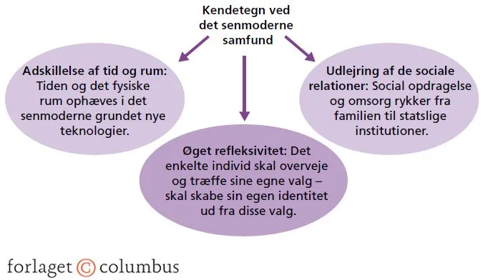Beskriv Anthony Giddens centrale kendetegn ved det senmoderne samfund – **adskillelse af tid og rum**, **udlejring af de sociale relationer** og **øget refleksivitet** (s. 69-74).